Дорогой Друг!
Как сделать красивую фоторамку из подручных средств, своими руками?
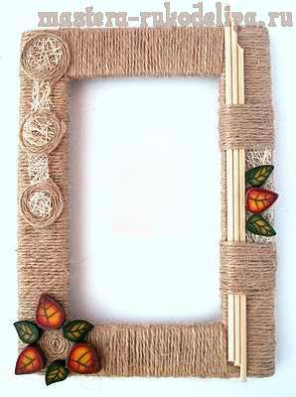
В ходе очередного занятия вы увидите процесс создания рамки из джута.
Мастер-класс изготовления фоторамки с ажурным рисунком из джутового шпагата может быть полезен родителям и детям.
Для данного изделия нам понадобится:
плотный картон, джут, клей, ножницы, карандаш, линейка, различные украшения. В ход пойдет всё - осколки разбитой кружки, гречка, высушенная шкурка мандаринки, тесьма, красивая пуговица, бусины, кусочек тряпочки... А до чего дойдет Ваша фантазия?
Удачи! Дерзайте, Вы талантливы!
https://youtu.be/iSl6m-ZXCfA?list=TLPQMDMxMTIwMjBHnNyu3Z97iQ

